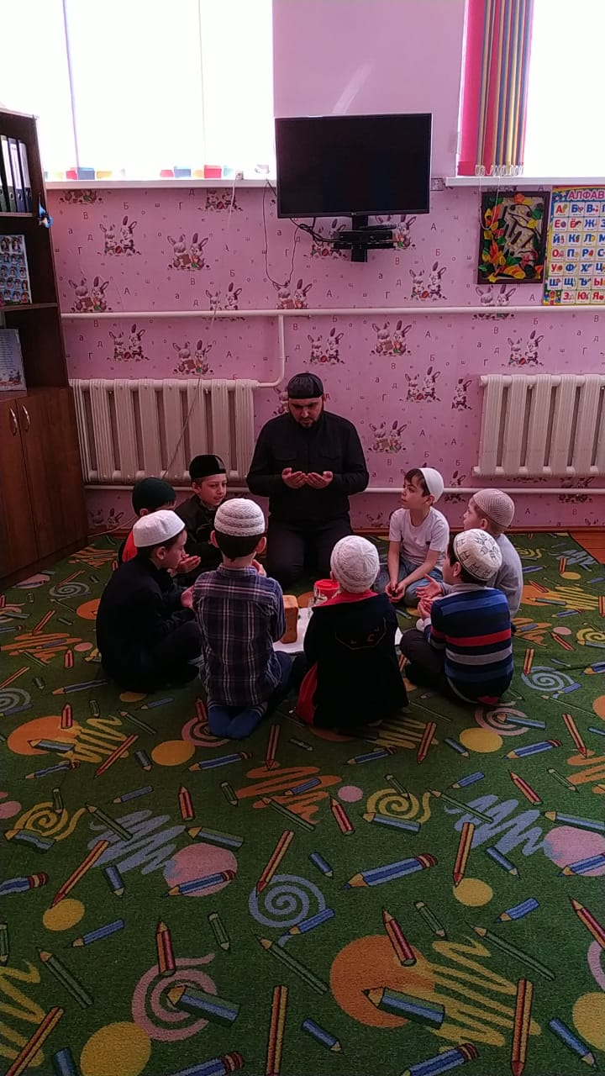

Мероприятия, посвященные Дню Памяти и Скорби народов Чеченской Республики. Отдаем дань памяти и уважения Первому Президенту Чеченской Республики, Герою России - Ахмат-Хаджи Кадырову, который смог остановить насилие на чеченской земле, привести свой народ к миру и созиданию. Чтение Мавлида.

